
17.11.2025

ОПТОВИЙ ПРАЙС ПО РИМСЬКИХ ШТОРАХ ТА ДЕКОРАТИВНИМ ПОДУШКАМ

ФАБРИЧНІ РИМСЬКІ ШТОРІ ЗА ІНДИВІДУАЛЬНИМИ РОЗМІРАМИ КЛІЄНТА
(СТАНДАРТІ, ФАЛЬШТОРІ, ТРАПЕЦІЇ, МАНСАРДІ)

ЗМІСТ

ДЕКОРАТИВНІ ПОДУШКИ 2
РИМСЬКІ ШТОРИ У КОМПЛЕКТІ З КАРНІЗОМ НА МОТУЗКОВОМУ ТА ЛАНЦЮГОВО-РОТОРНОМУ УПРАВЛІННІ 3
МОДЕЛІ РИМСЬКИХ ШТОР 3
ТАБЛИЦЯ РОЗРАХУНКУ ОПТОВОЇ ВАРТОСТІ РИМСЬКИХ ШТОР 4
ДОДАТКОВА КОМЕРЦІЙНА ІНФОРМАЦІЯ 5
ДОДАТКОВА ТЕХНІЧНА ІНФОРМАЦІЯ 5
ТАБЛИЦЯ ВАРТОСТІ ТКАНИН ДЛЯ ПРОДАЖУ У ВІДРІЗ І РУЛОНОМ 6
КЛАСИФІКАЦІЯ ТКАНИН ДЛЯ РИМСЬКИХ ШТОР 6
ВАРІАНТІ СИСТЕМ КАРНІЗІВ З МОТУЗКОВИМ І ЛАНЦЮГОВО-РОТОРНИМ УПРАВЛІННЯМ 7
ХАРАКТЕРИСТИКА КАРНІЗУ З ЛАНЦЮГОВО-РОТОРНИМ УПРАВЛІННЯМ 8
ХАРАКТЕРИСТИКА КАРНІЗУ З МОТУЗКОВИМ УПРАВЛІННЯМ 8
РИМСЬКІ ШТОРІ З ПРИНТОМ, ФОТОДРУКОМ, ЛОГОТИПОМ, МАКЕТОМ КЛІЄНТА 9
ДОДАТКОВА ІНФОРМАЦІЯ ПО РИМСЬКИХ ШТОРАХ З ПРИНТАМИ 10
РИМСЬКІ ШТОРИ НЕСТАНДАРТНИХ КОНФІГУРАЦІЙ З МЕХАНІЗМОМ УПРАВЛІННЯ 11
ВАРІАНТИ ДЕКОРА РИМСЬКИХ ШТОР КАНТАМИ, ЛЮВЕРСАМИ І ДЕКОРАТИВНИМ ПОЯСКОМ 12
ІНФОРМАЦІЯ ПРО ДЕКОР РИМСЬКИХ ШТОР КАНТАМИ, ЛЮВЕРСАМИ ТА ПОЯСКОМ 13
ЯК ЗАМОВИТИ ШТОРІ З ТКАНИНИ КЛІЄНТА 14
ТАБЛИЦЯ РОЗРАХУНКУ ОПТОВОЇ ВАРТОСТІ РИМСЬКИХ ШТОР З ТКАНИНИ КЛІЄНТІВ 14
ЯК ЗАМІРЯТИ РИМСЬКІ ШТОРИ 15
РЕКЛАМНА ПРОДУКЦІЯ, ПЛАКАТ, СТЕНДИ, БУКЛЕТ, ЗРАЗКИ ТКАНИН 16
КОРИСНА ІНФОРМАЦІЯ 17
УМОВИ СПІВПРАЦІ 18
АЛГОРИТМ ЗАМОВЛЕННЯ 18
ДАННІ ДЛЯ ВІДПРАВЛЕННЯ НА ФАБРИКУ: 18

ДЕКОРАТИВНІ ПОДУШКИ

- подушки відшити з білого флізеліну
- наповнювач подушок-білий холлофайбер
- чохол може бути виготовлений з будь-якої тканини фабрики, крім тюлевих тканин.
- подушка та чохол упаковуються в стрейч-плівку та гофрокартон

ВАРТІСТЬ ПОДУШОК ПРИ ПРОДАЖІ ТА ЗАМОВЛЕННІ РАЗОМ ЗІ ШТОРАМИ
оптова ціна, у.о. |  |  |  | рекомендований роздріб,у.о.
у | 45х45 | 40х40 | 35х35 | у | 45х45 | 40х40 | 35х35
від 1шт | 3,5 | 3,4 | 3,3 | 1шт | 4,55 | 4,42 | 4,29
Доставка Новою Поштою на відділення безкоштовно разом зі шторами
При замовленні подушок окремо без штор доставку оплачує Одержувач

Посилання на фото та відео подушок:
https://drive.google.com/folderview?id=1xDoqcyXnMXkYRi29De0lUgN3CjyiDbUh

Декоративна подушка на блискавці

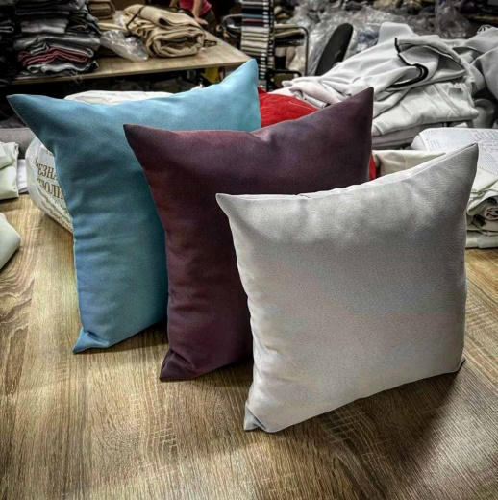

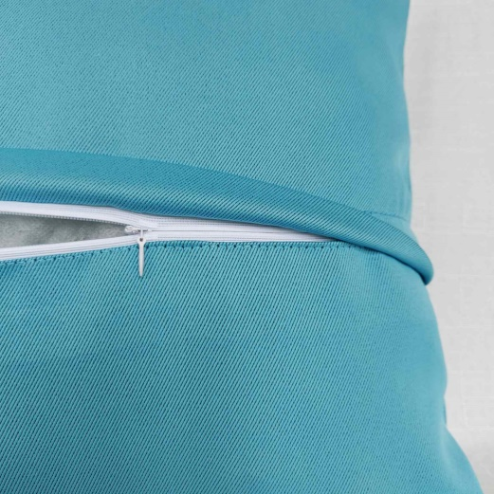

ОПИС

Декоративна, компактна, м'яка подушка квадратної форми наповнена приємним на дотик антиалергенним холофайбером. Чохол виконаний з міцної тканини та оснащений потайною блискавкою для зручного догляду за виробом. Стильна подушка з гарним дизайном принесе атмосферу затишку та гармонії, стане приємним подарунком друзям та близьким.
Яскраві інтер'єрні подушки освіжать інтер'єр, зроблять приміщення затишним та красивим. Наповнювач не вбирає запахи, добре зберігає форму, практичний та довговічний в експлуатації.

ХАРАКТЕРИСТИКИ

Країна виробник | Україна
Наповнювач | білий холофайбер
Форма | квадратна
Розмір | 45х45см, 40х40см, 35х35 см
Колір | залежно від вибраної тканини
Склад | 100% поліестер
Застібка | блискавка

РИМСЬКІ ШТОРИ У КОМПЛЕКТІ З КАРНІЗОМ НА МОТУЗКОВОМУ ТА ЛАНЦЮГОВО-РОТОРНОМУ УПРАВЛІННІ
ЗА ІНДИВІДУАЛЬНИМИ РОЗМІРАМИ КЛІЄНТА (СТАНДАРТНІ, ФАЛЬШШТОРИ, ТРАПЕЦІЇ, МАНСАРДИ)

(для кухні, спальні, дитячої, зали, вітальні, веранди, балкона, лоджії, офісу, комерційних об'єктів)

МОДЕЛІ РИМСЬКИХ ШТОР

"СОЛО" "ЛАЙН" +2,33уе «СТЕЛЛА»+2.96уе «ПРИЗМА» +4.55уе

«ОЛІМПІЯ» +2,33уе «ВЕНЕЦІЯ»+2,33уе «МІЛАНО»+2.96уе «КВАДРО» +7,43уе

Модель СОЛО може бути виконана в каскадній сборці - в розправленому положенні на шторі будуть складки, для розрахунку вартості каскадної сбірки вартість штори множимо на два.
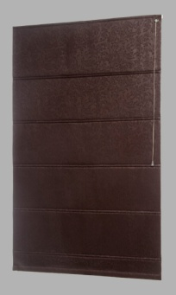
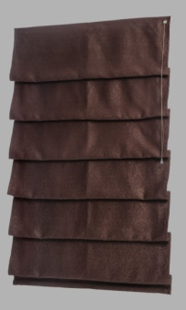

пряме складання каскадне складання

ТАБЛИЦЯ РОЗРАХУНКУ ОПТОВОЇ ВАРТОСТІ РИМСЬКИХ ШТОР

ЦІНИ ВКАЗАНІ ЗА ГОТОВИЙ ВИРІБ РИМСЬКОЇ ШТОРИ В ЗАЛЕЖНОСТІ ВІД ШИРИНИ ТА ТКАНИНИ В МОДЕЛІ «СОЛО» НА МОТУЗКОВОМУ КАРНИЗІ З ВИСОТОЮ ДО 1700мм!
(ЦІНА АБО ПРОЦЕНТ ДОДАЄТЬСЯ ОКРЕМО ЗА: ІНШІ МОДЕЛІ, ЛАНЦЮГОВО-РОТОРНИЙ КАРНИЗ, ЗБИРАННЯ, ДОДАТКОВУ ВИСОТУ, ФОТОДРУК, ТОЩО.)
ВАЖЛИВО!!! Штора ширше 3000 мм проводиться тільки на ланцюгово-роторному карнизі
Ширина |  | 400 | 500 | 600 | 700 | 800 | 900 | 1000 | 1100 | 1200 | 1300 | 1400 | 1500 | 1600 | 1700 | 1800 | 1900 | 2000 | 2100 | 2200 | 2300 | 2400 | 2500 | 2600 | 2700 | 2800 | 2900 | 3000 | 3100 | 3200 | 3300 | 3400 | 3500
Тканини | Блекаут перфект  Рогожка преміум | 15,46 | 16,86 | 18,23 | 19,92 | 21,63 | 23,51 | 25,23 | 27,61 | 29,28 | 30,99 | 32,72 | 34,41 | 36,78 | 38,48 | 40,18 | 41,88 | 43,78 | 46,17 | 47,85 | 49,66 | 51,28 | 53,57 | 55,60 | 57,67 | 59,78 | 61,98 | 64,11 | 66,24 | 68,53 | 70,53 | 72,66 | 74,80
Тканини | Тюль Натурель  Рогожка скайлайн  Джусі велюр  Рогожка dimout  Льон 900  Аларкона | 14,35 | 15,46 | 16,62 | 18,08 | 19,56 | 21,04 | 22,68 | 24,82 | 26,36 | 27,77 | 29,25 | 30,72 | 32,86 | 34,33 | 35,80 | 37,28 | 38,98 | 41,13 | 42,54 | 44,03 | 45,52 | 47,40 | 49,30 | 51,23 | 53,10 | 55,00 | 56,92 | 57,42 | 60,69 | 62,57 | 64,46 | 66,24
Тканини | Льон з відливом  Тюль скрін | 13,74 | 14,78 | 15,78 | 17,14 | 18,50 | 19,86 | 21,41 | 23,43 | 24,82 | 26,05 | 28,48 | 28,84 | 30,81 | 32,25 | 33,59 | 34,92 | 36,50 | 38,51 | 39,85 | 41,23 | 42,57 | 44,34 | 46,12 | 47,91 | 49,69 | 51,43 | 53,21 | 54,99 | 56,75 | 58,52 | 60,31 | 62,08
Тканини | Блекаут Nova  Тюль льон,  Тюль ейр  SOFT LUX  Льон | 12,99 | 13,78 | 14,63 | 15,84 | 17,05 | 18,24 | 19,61 | 21,48 | 22,67 | 23,87 | 25,04 | 26,24 | 28,11 | 29,28 | 30,49 | 31,70 | 33,07 | 34,92 | 36,11 | 37,30 | 38,52 | 40,13 | 41,76 | 43,34 | 44,96 | 46,58 | 48,13 | 49,75 | 51,37 | 52,98 | 54,57 | 56,20
Тканини | Льон Fine  Льон-лайт  Дикий шовк | 11,63 | 12,20 | 12,80 | 13,73 | 14,64 | 15,58 | 16,67 | 18,28 | 19,21 | 20,15 | 21,15 | 21,97 | 23,63 | 24,48 | 25,43 | 26,36 | 27,52 | 29,07 | 30,14 | 30,93 | 31,91 | 33,16 | 34,49 | 35,81 | 37,15 | 38,48 | 39,80 | 41,15 | 42,48 | 43,78 | 44,22 | 46,44
Висота мм | > 1700 | ЦІНА ПО ПРАЙСУ ВИЩЕ
Висота мм | 1701-2500 | + 40 % ДО ВАРТОСТІ ПО ПРАЙСУ
Висота мм | 2501-3500 | + 80 % ДО ВАРТОСТІ ПО ПРАЙСУ
 | Ланцюговий карниз | 14,77 | 14,77 | 14,77 | 16,05 | 16,05 | 17,53 | 17,53 | 18,74 | 22,88 | 22,88 | 24,09 | 24,09 | 25,56 | 25,56 | 26,90 | 28,11 | 29,57 | 29,57 | 32,25 | 33,59 | 37,49 | 40,27 | 43,00 | 46,83 | 48,30 | 52,45 | 55,13 | 57,57 | 60,36 | 63,90 | 67,00 | 69,72
ФОТОДРУК на блекаут перфект 11, джусі велюр 93, тюль-льон, +4,73уе за м2, ширину штори в метрах множимо на висоту і множимо на 4,73уе
Наприклад: до штори шириною 0.4м, висотою 1.7м додаємо 4,73уе (0.4м х1.7м х4,73уе = 9,933уе ціна принта + вартість шторі)

ДОДАТКОВА КОМЕРЦІЙНА ІНФОРМАЦІЯ

- вартість вказана в у.о. в рекламних цілях за комерційним курсом на день оплати
- щоб дізнатися курс у.о перейдіть по посиланню https://minfin.com.ua/currency/
(Готівковий курс-продаж)
- Для розрахунку вартості штори моделі СОЛО в каскадному складанні вартість шторі множимо на два.
- вартість у прайсі вказана за одну штору висотою до 1700мм
- нестандарти-трикутники, трапеції +40% до вартості стандартного виробу.
- вартість римської штори на мансардні вікна така ж як і стандартної штори по прайсу в залежності від тканини та моделі, тільки додається вартість кронштейнів та тросика для натягу штори +2.9у.о. за комплект.
- в наявності два кольори мотузкового карнизу - білий і коричневий (коричневий +1,07 у.о. до вартості однієї штори)
- для фіксації шнура на мотузковому карнизі передбачений магнітний фіксатор вартістю 0.72 у.о. за комплект (у комплекті магніт, саморіз для кріплення магніту та металеве барило, яке вставляється в пластиковий дзвіночок на шнурі)
- для фіксації ланцюга управління на ланцюжково-роторному карнизі передбачено фіксатор ланцюга вартістю 0.72 у.о. за комплект
- для фіксації штори можлива комплектація на вибір:
- магнітами - вартість 0.72 у.о. за комплект (у комплекті 2шт)
- жилкою та натягувачами - вартість 0.72 у.о.за комплект (у комплекті 2шт) кольору натягувача-білий та коричневий на вибір.
- НОВИНКА! Всі римські штори можуть бути відшиті за технологією без тасьми зі зворотного боку. При цьому прути будуть вставлені в тканинні тунелі (куліски), до вартості штори додаємо 5%
- вартість зразків тканин -12,5 у.о.
- рекомендована роздрібна націнка від 40%.
- можливий продаж тканини окремо (таблиця нижче).

ДОДАТКОВА ТЕХНІЧНА ІНФОРМАЦІЯ

- розміри штор виготовляємо кратно 5мм
- максимальна висота римської штори 3500 мм
- максимальна ширина римської штори з мотузковим керуванням 3000 мм, з ланцюжково-роторним 3500 мм.
- ширини кантів у моделях «ЛАЙН», «СТЕЛЛА», «ПРИЗМА» залежать від ширини штори:
-ширина штори 240-400мм -ширина канта 80мм
-ширина штори 405-2500мм -ширина канта 100мм
-ширина штори 2505-3500мм -ширина канта 150мм

- ширина кантів у моделях «ВЕНЕЦІЯ», «ОЛІМПІЯ», «МІЛАНО», «КВАДРО» - 100мм
- важливо! Канти з тюлевих тканин не відшиваються
- відтінки тканин одного кодування в різних рулонах тканини можуть змінюватися
- варіанти монтажу римської шторі: на вікно, на стіну, на стелю, в отвір

Термін виготовлення римської шторі 3 робочі дні (може коригуватися виробником) + термін доставки Нової пошти
Термін виготовлення замовлень площею від 50м2 може коригуватися виробником.
Доставка Новою поштою на відділення по Україні безкоштовно

ТАБЛИЦЯ ВАРТОСТІ ТКАНИН ДЛЯ ПРОДАЖУ У ВІДРІЗ І РУЛОНОМ
Можливий продаж тканини окремо у відріз, вартість одного погонного метра тканини заввишки 2800мм або 3000мм становить у.о.

категорія тканини | щільність  грам/метр погонний | висота рулону  мм | примітка | ціна при покупці рулону,уе  за метр | ціна у відріз,уе  за метр
Рогожка преміум | 740 | 2950 | без обтяжувача | - | 9.8
Блекаут перфект | 740 | 2950 | без обтяжувача | - | 9.8
Рогожка dimout | 690 | 2800 | без обтяжувача | - | 8.5
Рогожка Скайлайн | 690 | 2800 | без обтяжувача | - | 8.5
Льон900 | 690 | 2800 | без обтяжувача | - | 8.5
Льон з відливом | 650 | 2800 | без обтяжувача | - | 8.2
Блекаут NOVA | 650 | 2800 | без обтяжувача | - | 7.84
SOFTLUX | 630 | 2800 | без обтяжувача | - | 7.84
Джусі велюр | 570 | 2950 | без обтяжувача | - | 6.5
Льон Fine | 570 | 2800 | без обтяжувача | - | 4.62
Тюль Натурель | 300 | 2950 | з обтяжувачем | - | 4,62
Тюль Скрін | 270 | 2950 | з обтяжувачем | - | 4.5
Тюль Ейр | 170 | 2950 | з обтяжувачем | - | 3.9
Тюль-льон | 265 | 2950 | без обтяжувача | - | 3.9

КЛАСИФІКАЦІЯ ТКАНИН ДЛЯ РИМСЬКИХ ШТОР

Залежно від функціональності виробу (сонцезахист, декор) використовуються тканини:

- ДЕКОРАТИВНІ: Льон light, Льон Fine, Тюль, Дикий шовк
- УНІВЕРСАЛЬНІ: Льон 900, Рогожка, Джусі велюр, SOFTLUX
- Сонцезахисні: Блекаут, Рогожка dimout

Червоним курсивом виділили старі колекції тканин.

ВАРІАНТІ СИСТЕМ КАРНІЗІВ З МОТУЗКОВИМ І ЛАНЦЮГОВО-РОТОРНИМ УПРАВЛІННЯМ

- КЛАСИЧНА - система, в якій одна штора на одному карнизі.
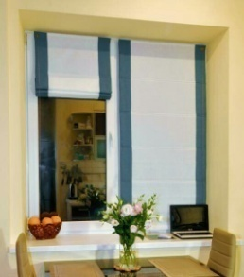
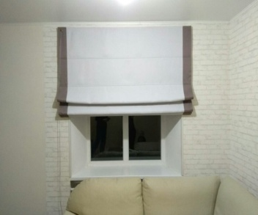
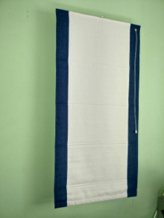

- ДЕНЬ-НІЧ -система з двома карнизами на виносному кронштейну та різними категоріями тканини (тюль та сонцезахисна тканина) Кріплення на стіну, стелю або в отвір. Вартість прораховується як вартість двох окремих штор, кронштейні входять у вартість.
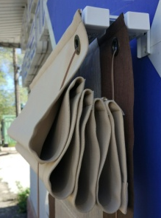
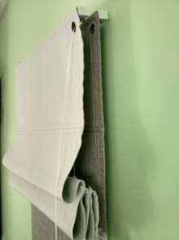
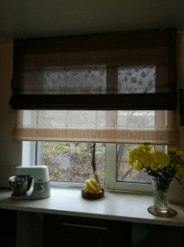

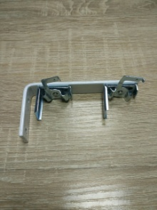

- Комфорт – система на одному мотузковому карнизі з двома або трьома шторами з окремим управлінням кожної штори. На ланцюгово-роторному карнизі лише дві штори. Вартість прораховується як вартість окремих штор.
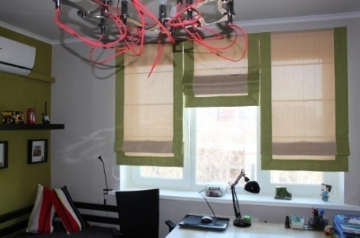
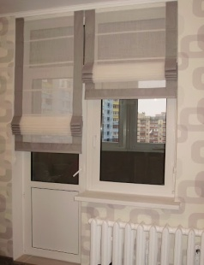
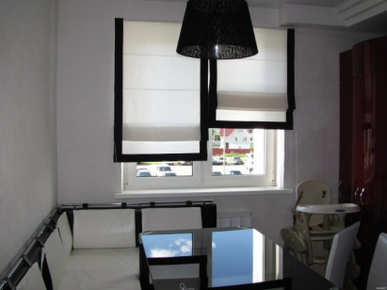
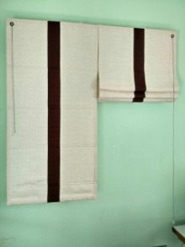

- ТВІН - система на одному карнизі з двома шторами з різних категорій тканин (тюль та сонцезахисна тканина). Кожна штора керується незалежно одна від одної. Вартість прораховується як вартість двох окремих виробів (Ланцюгові карнизи рахуються окремо до кожної штори) .На мотузковому карнизі можна виготовити систему ТВІН в діапазоні ширини 250-2500мм, на ланцюгово-роторному 600-3000мм.
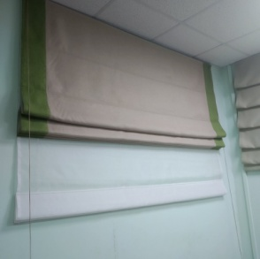
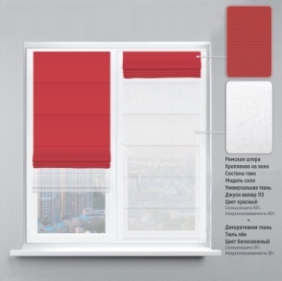
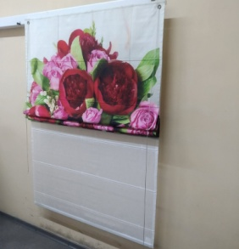

- МАНСАРДА - система з комплектом натягувачів для наклонних та мансардних вікон.
На звороті штори пришиті кільця на кожному пруті, в які пропускається тросик для фіксації штори. Кріплення тільки на стіну.
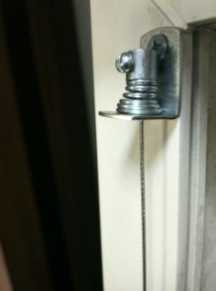
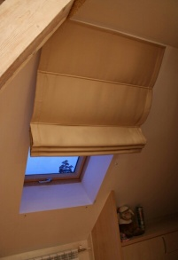
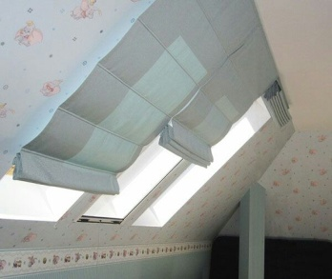

ХАРАКТЕРИСТИКА КАРНІЗУ З ЛАНЦЮГОВО-РОТОРНИМ УПРАВЛІННЯМ

Карниз із ланцюгово-роторним управлінням виготовлений з алюмінієвого профілю.
Комплектація: механізм управління Lux Coullise 1:1,1:4 (Голландія), замкнутий ланцюг управління довжиною 1000мм, 1250мм, 1500мм, 1750мм, 2000мм, 2500мм в залежності від висоти штори, кронштейні кріплення “twist” Товщина карнизу 35 мм, висота 40 мм. Колір карнизу білий. За бажанням може комплектуватись фіксатором ланцюга.Мінімальна ширина карнизу 340 мм, максимальна 3500 мм.
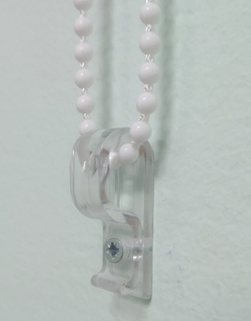
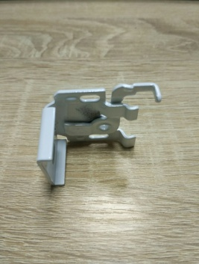
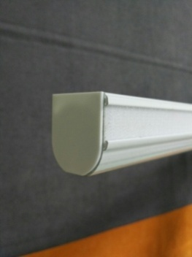
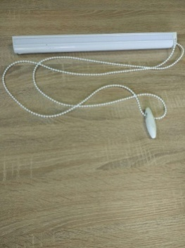

Ланцюгово-роторний карниз може бути укомплектований кольоровими пластиковими (графіт, шоколад) і металевими ланцюгами (сталь, антик). 1000мм, 1250мм, 1500мм, 1750мм, 2000мм, 2500мм в залежності від висоти штори. висотою 1500мм (довжина ланцюга у сполученому вигляді 1500мм, загальна довжина ланцюга буде 3000мм для розрахунку вартості).
Вартість комплекту пластикового ланцюга з обтяжувачем та заглушками +2.2 у.о./комплект до вартості штори та ланцюжкового карнизу
Вартість металевого ланцюга: сталь-1 у.о./метр, антик-1 у.о./метр
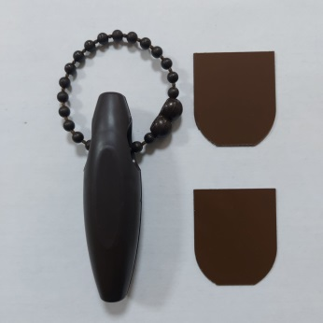
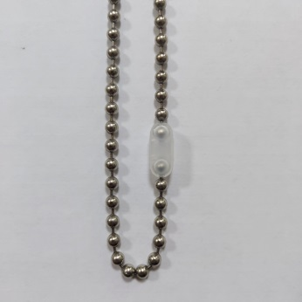
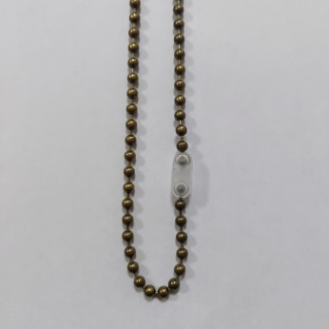
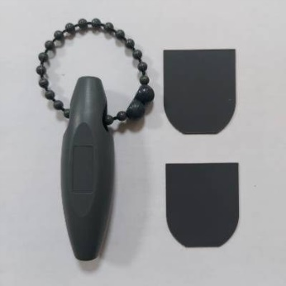

ланцюг+обтяжувач+заглушки(графіт) ланцюг+обтяжувач+заглушки(шоколад) ланцюг(сталь) ланцюг(антик)

ХАРАКТЕРИСТИКА КАРНІЗУ З МОТУЗКОВИМ УПРАВЛІННЯМ

Карниз з мотузковим управлінням виготовлений із сталевого профілю.
Комплектація: механізм фіксації Lux (Україна) з латунним циліндром, шнур управління довжиною по останній прут, кронштейні кріплення "twist". Товщина карнизу 26 мм, висота 20 мм. Колір карнизу білий та коричневий. За бажанням може комплектуватися магнітним фіксатором шнура. Мінімальна ширина карнизу 250 мм, максимальна 3000 мм.
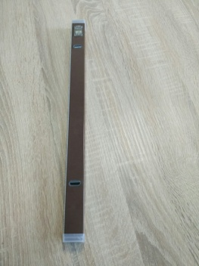
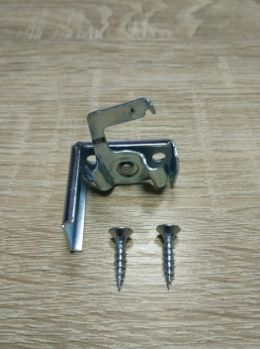
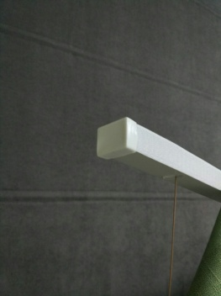
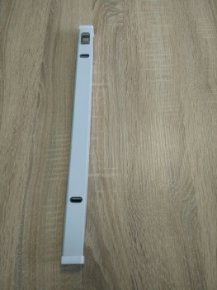
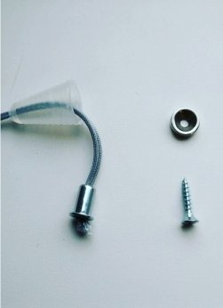

РИМСЬКІ ШТОРІ З ПРИНТОМ, ФОТОДРУКОМ, ЛОГОТИПОМ, МАКЕТОМ КЛІЄНТА
1.Принт-це малюнок-візерунок, орнамент на тканині. Вирішить будь-яке дизайнерське завдання
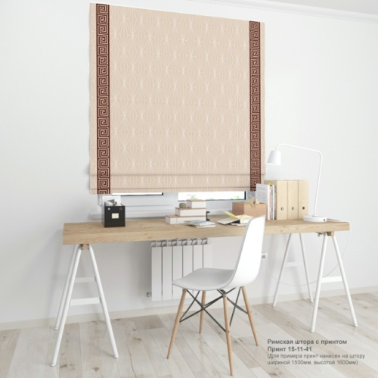
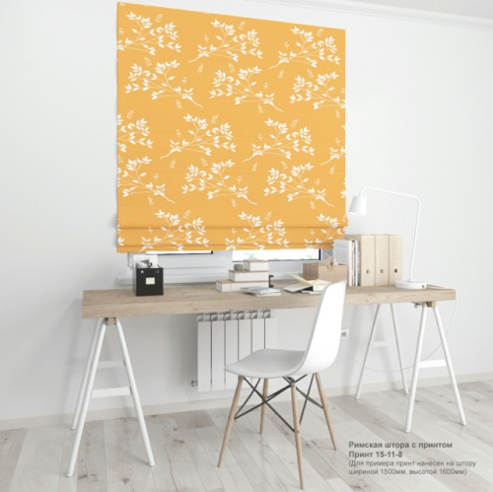
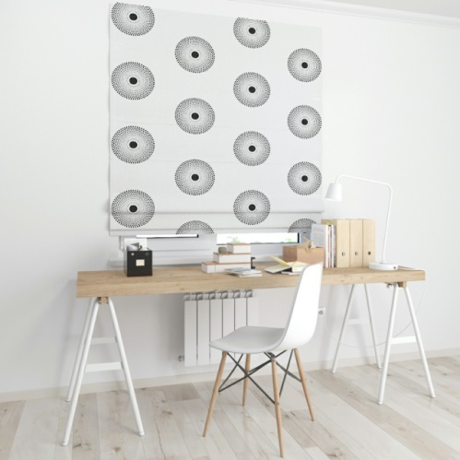

2.Фотодрук-це фото на тканині для індивідуального дизайнерського рішення
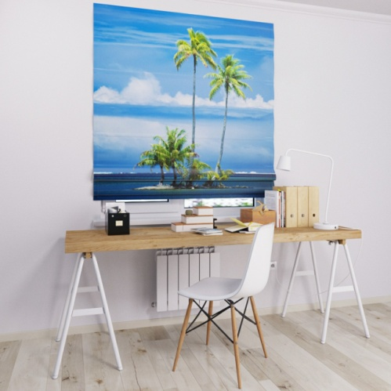
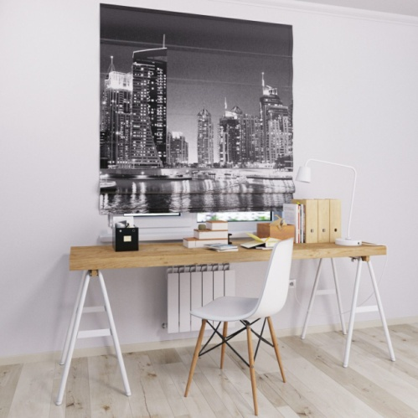


3. Логотип-це фірмовий товарний знак, назва фірми для брендування бізнесу
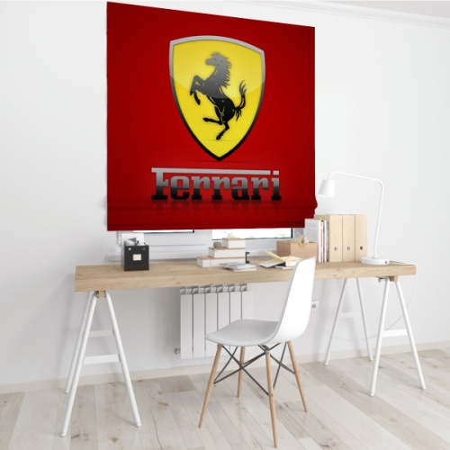
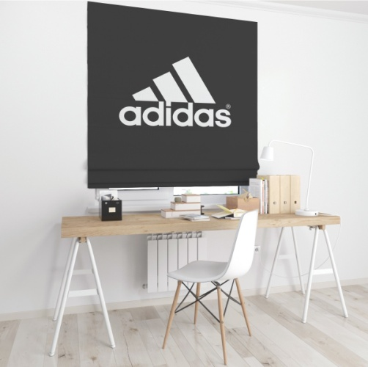
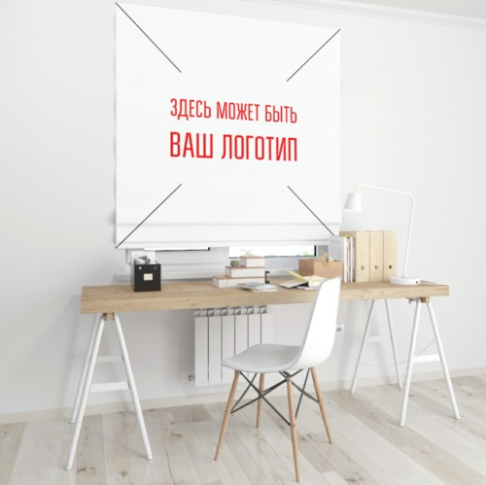

4.Макет Клієнта. Надішліть нам файл, вартість розробки макета для друку 11у.о.


ДОДАТКОВА ІНФОРМАЦІЯ ПО РИМСЬКИХ ШТОРАХ З ПРИНТАМИ

Перейдіть по посиланню або надайте силку Вашим Клієнтам, при замовленні вкажіть номер файлу та прикріпіть вибраний принт до бланку замовлення.

Посилання на каталог принтів:
https://drive.google.com/folderview?id=1ut2KU5jMWwTQKvmjqCXVq7Bu-J7_E0Kd

Посилання на каталог фотодруку:
https://drive.google.com/open?id=1-6bmOF5MI9XJnFHKnyOZE_5LGmWpRPgS

- Принт наноситься на блекаут перфект 11, велюр джусі 93, тюль льон тільки в моделі «СОЛО»
- Максимальна ширина штори з принтами 3500мм, висота 3500мм
- Для прорахунку вартості принта - ширину штори в метрах множимо на висоту і множимо на 4,73уе. Наприклад: до штори шириною 0.4м, висотою 1.7м додаємо 4,73уе (0.4м х1.7м х4,73уе = 9,933уе ціна принта + вартість шторі)
- Якщо Ваш макет, то надайте його поштою з наступними вимогами:
Роздільна здатність картинки повинна бити більше 2500dpi, файл повинен важити не менше 2.5mb. Чим більший розмір файлу, тим якіснішим буде друк.
Вартість розробки макета для друку з картинкою Клієнта або логотипом-11у.о.
- Передача кольорів на моніторі та друку може відрізнятися за відтінком.
- Колір тканини вносить коригування у відтінки друку (відтінок відрізнятиметься при друкуванні на джусі велюрі білому та блекаут перфект світло сірим. На світло сірому відтінок друку буде темнішим і білі елементи на малюнку будуть із сірим відтінком)
- Якщо файл за пропорціями не співпадає з розмірами шторі - файл буде обрізаний, за розміром шторі.
- Якщо ширина та висота штори з друком виходять за межі 1500х1500мм, то штора буде виготовлена ​​з двох частин з додатковою доточкою тканини на нижніх прутах (обумовлено шириною друкарського верстата)
- Термін виготовлення римської штори з фотодруком та принтами 9 робочих днів (може коригуватися виробником) плюс термін доставки
- Доставка Новою поштою на відділення по Україні безкоштовно

ВАЖЛИВО!

СКАЧАЙТЕ І ДОДАЙТЕ КАТАЛОГИ ПРИНТІВ НА СВОЇ ІНТЕРНЕТ-РЕСУРСИ:
(САЙТИ, ІНТЕРНЕТ-МАГАЗИНИ, МАРКЕТПЛЕЙСИ, СТОРІНКИ ОLX, ІНСТАГРАМ, ФЕЙСБУК)

ЗАМОВЛЯЙТЕ ЗРАЗКИ РИМСЬКИХ ШТОР З ПРИНТАМИ ДЛЯ СВОЇХ ТОРГІВЕЛЬНИХ ТОЧОК ТА ЗАМІРНИКІВ ЗІ ЗНИЖКОЮ 50%

РИМСЬКІ ШТОРИ НЕСТАНДАРТНИХ КОНФІГУРАЦІЙ З МЕХАНІЗМОМ УПРАВЛІННЯ
(трапеції, трикутники, мансарди)

ФАЛЬШТОРИ БЕЗ МЕХАНІЗМУ УПРАВЛІННЯ

Три варіанти кріплення фальшштор:

- На одному карнизі вгорі і з обтяжувачем внизу, як у стандартній шторі (карниз+обтяжувач)
- На двох карнизах вгорі та внизу для повної фіксації штори (карниз+карниз)
- На клейкій липучці до вікна (липучка)

Можливе виготовлення фальшштори з прутами та без прутів (вказуємо у примітці при замовленні)

Вартість фальштори стандартної конфігурації по прайсу стандартної римської шторі, нестандартної +40%.
Надсилайте нам макет нестандартних штор та наші менеджери прорахують та порекомендують найкраще рішення для Вас
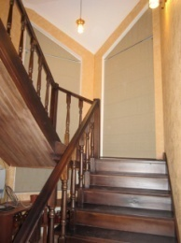
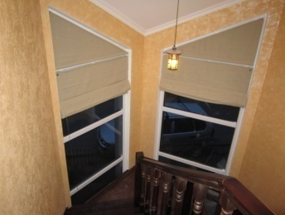

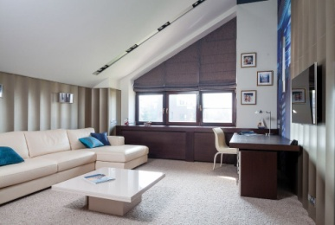

трапеція з механізмом керування трапеція з механізмом керування трикутна фальштора в комплекті зі стандартною римською шторою

ВАРІАНТИ ДЕКОРА РИМСЬКИХ ШТОР КАНТАМИ, ЛЮВЕРСАМИ І ДЕКОРАТИВНИМ ПОЯСКОМ

венеція2 венеція3 венеція4 венеція6 венеція2+ венеція4+ венеція6+

олімпія2 олімпія3 олімпія4 олімпія6 олімпія2+ олімпія4+ олімпія6+

мілано4 мілано6 мілано8 мілано12 мілано4+ мілано8+ мілано12+

лайн люверс лайн люверс+ стелла люверс стелла люверс+

призма люверс призма2 призма3 призма4 призма люверс+ призма2+ призма4+

ІНФОРМАЦІЯ ПРО ДЕКОР РИМСЬКИХ ШТОР КАНТАМИ, ЛЮВЕРСАМИ ТА ПОЯСКОМ

- Люверси та поясок ставляться тільки на моделі римських штор із кантами
- Ширина канта у шторах з люверсами 100мм.
- Внутрішній діаметр люверсу 33 мм, зовнішній 53мм
- Чотири кольори люверсу: молочний, антик (бронза), матове золото, матовий хром.
- Ширина декоративного поясуку 30 мм.
- По горизонталі поясок застосовується лише при парній кількості люверсів
- При замовленні вкажіть модель штори та колір люверсів.
- Кількість люверсів по вертикалі залежить від висоти штори та кількості прутів, при парній кількості прутів буде непарна кількість люверсів по вертикалі.

Непарна кількість прутів-парна кількість люверсів по вертикалі Парна кількість прутів-непарна кількість люверсів по вертикалі

- Для розрахунку вартості римської штори з кантами, люверсами та декоративним пояском прорахуйте вартість штори у вибраній Вами моделі та додайте вартість люверсів в залежності від кількості. Вартість одного люверса 0.68 у. Вартість одного люверса з пояском 0,8 у.о. Наприклад, вартість моделі «ВЕНЕЦІЯ 4» плюс 1.96 у.о. до вартості моделі «СОЛО» по прайсу плюс вартість чотирьох люверсів 4х0.68=2.72у.о. Правильність прорахунку уточнюйте у менеджерів.

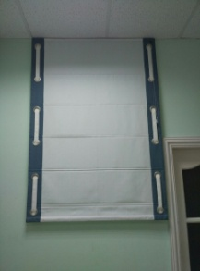
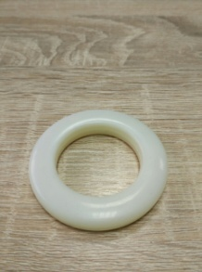
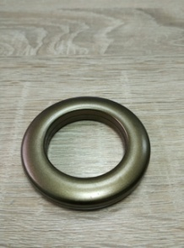
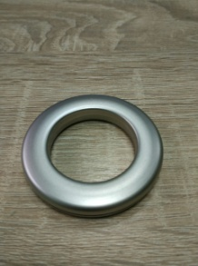
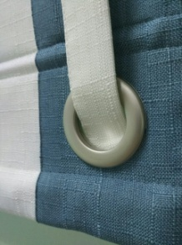
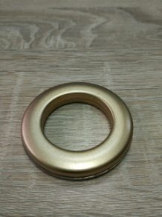
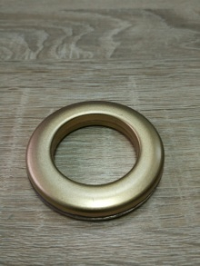

люверс з пояском штора з люверсом та пояском люверс молочний люверс антик люверс матовий хром люверс матове золото

ЯК ЗАМОВИТИ ШТОРІ З ТКАНИНИ КЛІЄНТА
АЛГОРИТМ ЗАМОВЛЕННЯ

1. Прорахуйте вартість по прайсу в залежності від моделі, ширини та висоти штори
2. Розрахуйте кількість тканин для штор клієнта:
Якщо тканина без малюнка:
ширина +200мм від ширини штори
висота +300мм від висоти штори
якщо штори з кантами, тканина на канті прораховується окремо (ширина +100мм від ширини канта, висота +300 від висоти штори)
Якщо тканина з малюнком: погодьте розміри з продавцем тканини, враховуючи розміщення малюнка.
3.Вкажіть на тканині, де лице, де зворотний бік
4.Надішліть нам тканину новою поштою адресною доставкою-м.Запоріжжя, вул. Віборгська 31, отримувач ТОВ ІНХОРТ, представник Носаль Артем Костянтинович, т.095-900-33-18, доставку оплачує отримувач
5. Надішліть заповнений бланк замовлення в якому вкажіть модель, карниз, тканину клієнта, у примітці склад тканини, та номер декларації нової майже якої ви відправили нам тканину
6. Ми обробляємо замовлення і скидаємо на підтвердження.
7.Термін виготовлення римської штори з тканини Клієнта 4 робочі дні (може коригуватися виробником) плюс термін доставки Нової майже
8.Всі моделі можуть бути виконані в каскадному складанні- в розправленому положенні на шторі будуть складки, для прорахунку вартості пошиття каскадного складання вартість пошиття шторі множимо на два.
9. ВАЖЛИВО!!! Штора ширше 3000 мм проводиться тільки на ланцюгово-роторному карнизі

ТАБЛИЦЯ РОЗРАХУНКУ ОПТОВОЇ ВАРТОСТІ РИМСЬКИХ ШТОР З ТКАНИНИ КЛІЄНТІВ
Ширина |  | 400 | 500 | 600 | 700 | 800 | 900 | 1000 | 1100 | 1200 | 1300 | 1400 | 1500 | 1600 | 1700 | 1800 | 1900 | 2000 | 2100 | 2200 | 2300 | 2400 | 2500 | 2600 | 2700 | 2800 | 2900 | 3000 | 3100 | 3200 | 3300 | 3400 | 3500
Послуга пошиття на мотузковому  карнизі |  | 12,07 | 13,40 | 14,83 | 16,10 | 17,41 | 18,74 | 21,42 | 22,11 | 24,08 | 25,48 | 26,87 | 28,25 | 29,57 | 30,91 | 32,25 | 33,59 | 34,92 | 36,23 | 37,60 | 38,94 | 40,26 | 41,70 | 42,95 | 44,29 | 45,63 | 46,98 | 48,29 | 49,61 | 50,99 | 52,32 | 53,66 | 55,13
Висота мм | > 1700 | ЦІНА ПО ПРАЙСУ ВИЩЕ
Висота мм | 1701-2500 | + 30 % ДО ВАРТОСТІ ПО ПРАЙСУ
Висота мм | 2501-3500 | + 70 % ДО ВАРТОСТІ ПО ПРАЙСУ
 | Ланцюговий карниз | 14,77 | 14,77 | 14,77 | 16,05 | 16,05 | 17,53 | 17,53 | 18,74 | 22,88 | 22,88 | 24,09 | 24,09 | 25,56 | 25,56 | 26,90 | 28,11 | 29,57 | 29,57 | 32,25 | 33,59 | 37,49 | 40,27 | 43,00 | 46,83 | 48,30 | 52,45 | 55,13 | 57,57 | 60,36 | 63,90 | 67,00 | 69,72

ЯК ЗАМІРЯТИ РИМСЬКІ ШТОРИ

- На вікно:

ширина штори - це ширина між стиками штапіков з рамою вікна

висота штори на відкривающійся частині вікна - це висота всієї відкривної створки

висота штори на глухій не відкривній частині - це висота між стиками штапіков з рамою вікна плюс 30мм

- На стіну:

ширина штори - це внутрішня ширина віконного проєма плюс 200мм

висота штори - це висота від підвіконня до верха віконного проєма плюс 200мм

- У отвір

ширина штори - це ширина отвору мінус 20мм

висота штори - це висота отвору мінус 10мм

- На стелю

ширина штори - довільна

висота штори - це висота від стелі до підлоги мінус 20мм

Для фіксації штор є два варіанти: жилка з натягувачем, магніти
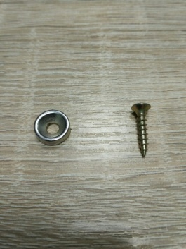
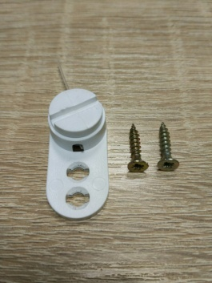

жилка з натягувачем магніт

Управління штор може бути правостороннє і лівостороннє

При замірі враховуйте відстань до відкосу або предметів, що заважають фіксації та управлінню штори
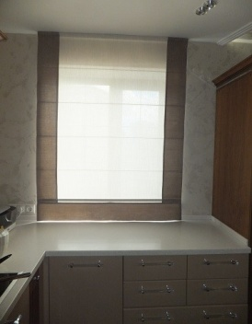
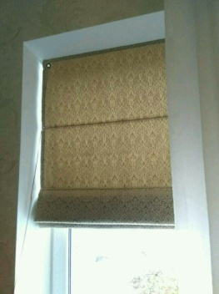
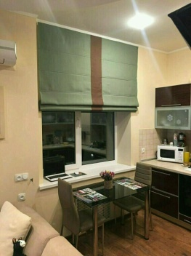
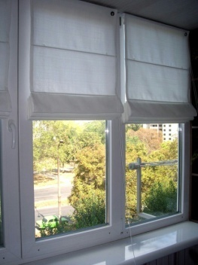

кріплення на вікно кріплення на стіну кріплення у проєм кріплення до стелі

РЕКЛАМНА ПРОДУКЦІЯ, ПЛАКАТ, СТЕНДИ, БУКЛЕТ, ЗРАЗКИ ТКАНИН

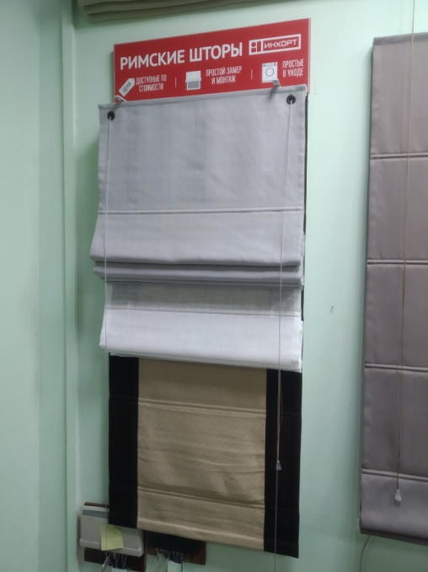
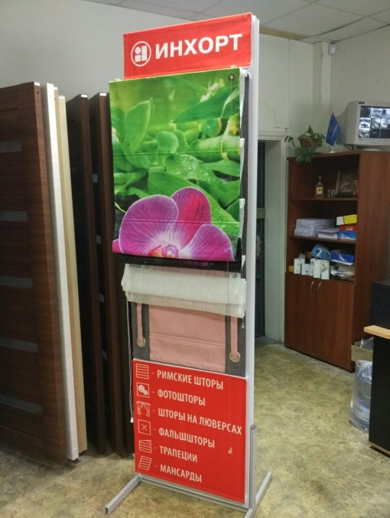
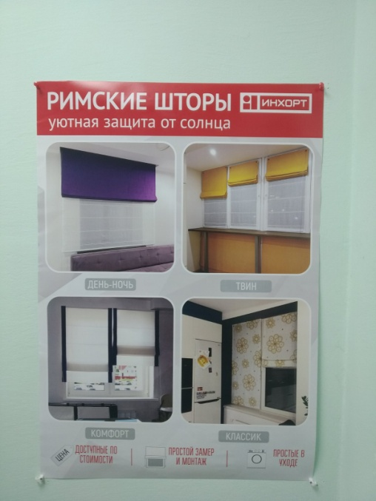

1. рекламний плакат 2. настінний стенд «Юніор» 3. мобільний стенд «Сеньйор»
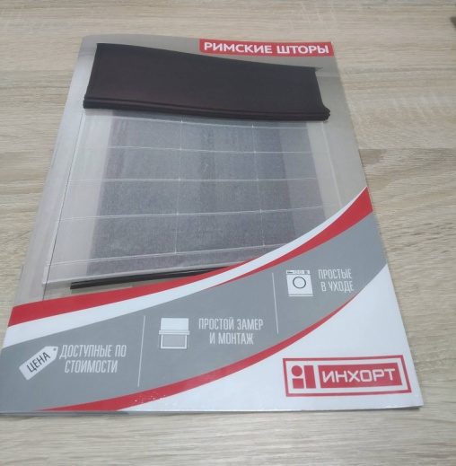
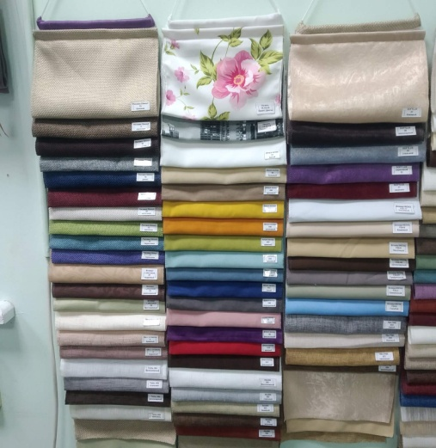

4. рекламний буклет 5. комплект зразків тканин 6. зразок ланцюжково-роторного карнизу 200 мм

1.Рекламний плакат надається безкоштовно на кожну торгову точку
2. Настінний стенд «Юніор» для трьох штор 600х1300 мм – 5,52 у.о.
- Штору 600х1300 мм, у моделі «Стелла», яка є на виставці у всіх Партнерів
- Штору системи «Твін» із білого тюлю та сталевого льону 902
- Штору на роторному карнизі в моделі «Соло» з джусі велюру з принтом
3.Мобільний стенд «Сеньйор» для семи штор-110 у.о.У вартість мобільного стенду входить:
- стенд розміром 600х600х2300мм, пофарбований порошковою фарбою
- заглушки для ніжок
- комплект роликів із фіксаторами
- брендована фальштора з логотипом розміром 600х200 мм
- шість штор розміром 600х960 мм
4.Рекламний буклет -1,1у.е
5. Комплект зразків тканин -12,5 у.о.
6.Зразок ланцюгово-роторного карниза розміром 200мм - 4,41 у.о.

При замовленні римських штор для виставки діє знижка 50% (знижка не поширюється на додаткові опції: друк-принтів та фото, ланцюгово-роторний карниз, декор люверсами).

КОРИСНА ІНФОРМАЦІЯ

Контент для Інстаграм, Фейсбук та інтернет ресурсів
https://drive.google.com/folderview?id=1xDoqcyXnMXkYRi29De0lUgN3CjyiDbUh

Курс у.о.
https://minfin.com.ua/currency/

Каталог принтів
https://drive.google.com/folderview?id=1ut2KU5jMWwTQKvmjqCXVq7Bu-J7_E0Kd

Каталог фотодруку
https://drive.google.com/open?id=1-6bmOF5MI9XJnFHKnyOZE_5LGmWpRPgS

Наявність тканин
https://drive.google.com/open?id=12PAIfYqesvumbbgbj_z3dBvnVi-YkQm0

Інструкції з монтажу
https://drive.google.com/open?id=1A4EUZsHtHQVpV9S6NSzCmwn_lMxjGc5a

Бланк замовлення
https://drive.google.com/open?id=1cjKlAcM4B4bvwyyyh9sD_J0ynKQnzl5j

Презентація римських штор
https://drive.google.com/open?id=1qnsar2SMY1xhl97r4zlNkt5O9vNMRvR8

Рекламний буклет 2020-01.
https://drive.google.com/folderview?id=1KGj4YgI9N4jkOorB-4ZkmEDDN22n3vm9

Фото тканин нових колекцій
https://drive.google.com/folderview?id=1ZaVpafvgfN0MGYnd0ocZOMsuyMc7sa3X

Фото римських штор в інтер'єрі
https://drive.google.com/open?id=1qQdLDoQDmUfgZVy_Qe93XJzvQGswGndz

Фото робіт Партнерів
https://drive.google.com/open?id=1YGI2Nno_QQ_PNweCa736HA0GozW6HKdt

Фото карнизів
https://drive.google.com/open?id=1bIR1rOYiuHxOxtnr4Hx6GW5yGC3o-eRj

Макет римських штор в класичній системі на стіні
https://drive.google.com/folderview?id=1aBN0bOA_NFeEF0Yp4fVVDbf2vfR0hFpv

Макет римських штор в класичній системі на вікні
https://drive.google.com/folderview?id=1ppXtGwDYkplFww_0ulD0nkkzcPhSHJyR

Макет римських штор в системі комфорт на стіні
https://drive.google.com/folderview?id=1QiMpDINIHL-2_dGUUJudLg1Vf6h7l97W

Макет римських штор в системі день-ніч на стіні
https://drive.google.com/folderview?id=1q54PfJhbWKBomdNcimVUWlpdZll9QCQ0

Макет римських штор в системі твін на вікні
https://drive.google.com/folderview?id=1rWIrNw6c4iNk8bU1XQfKEaU8rxj7x7dZ

Макет римських штор з фотодруком
https://drive.google.com/folderview?id=19BKfQ9tFQZ5rq4f_bwjXoC_QWL-Ta5xj

Фото римських штор із тканини Джусі велюр, льон з відливом, блекаут NOVA в інтер'єрі
https://drive.google.com/open?id=1ljkWiCa3NuTxrsoCt8_U0pGgYwHno9kf

УМОВИ СПІВПРАЦІ

1. Замовлення приймаються у бланку замовлення на електронну пошту або на вайбер
Зміни на замовлення приймаються письмово до моменту запуску замовлення в роботу.
Прийом замовлень: пн-пт з 9:00-17:00

2.Виготовлення продукції починається при 100% передоплаті. Термін виготовлення продукції - 3 робочі дні з моменту оплати (термін коригується виробником)

3. Доставка по Україні здійснюється Новою Поштою на відділення за рахунок відправника

4.Декларацію про відправку (номер ТТН) надсилаємо повідомленням на номер телефону одержувача, вказаного у бланку замовлення

АЛГОРИТМ ЗАМОВЛЕННЯ

- Перед замовленням звертайте увагу на наявність тканин. Документ наявність тканин по посиланню: https://drive.google.com/open?id=12PAIfYqesvumbbgbj_z3dBvnVi-YkQm0
- Ви заповнюєте бланк замовлення та відправляєте його на пошту inhortopt@gmail.com, ВАЖЛИВО! Обов'язково вказуйте номер поштового та резервного вантажного відділення Нової Пошти (за правилами перевезення Нової Почти - штори шириною від 1100 мм можуть бути відправлені на вантажне відділення), область, місто, П.І.Б. та номер телефону одержувача
- Ми обробляємо замовлення та відправляємо Вам на підтвердження
- Ви підтверджуєте замовлення та оплачуєте
- Після оплати замовлення ми відправляємо його в роботу (замовлення йде в роботу наступного дня від дати оплати, субота та неділя вважаються неробочими днями)
- Надсилання замовлення на наступний день від дати готовності,

ДАННІ ДЛЯ ВІДПРАВЛЕННЯ НА ФАБРИКУ:

Адреса доставка, м. Запоріжжя, вул. Виборзька 31, одержувач ТОВ ІНХОРТ представник Носаль Артем Костянтинович, т.095-900-33-18

